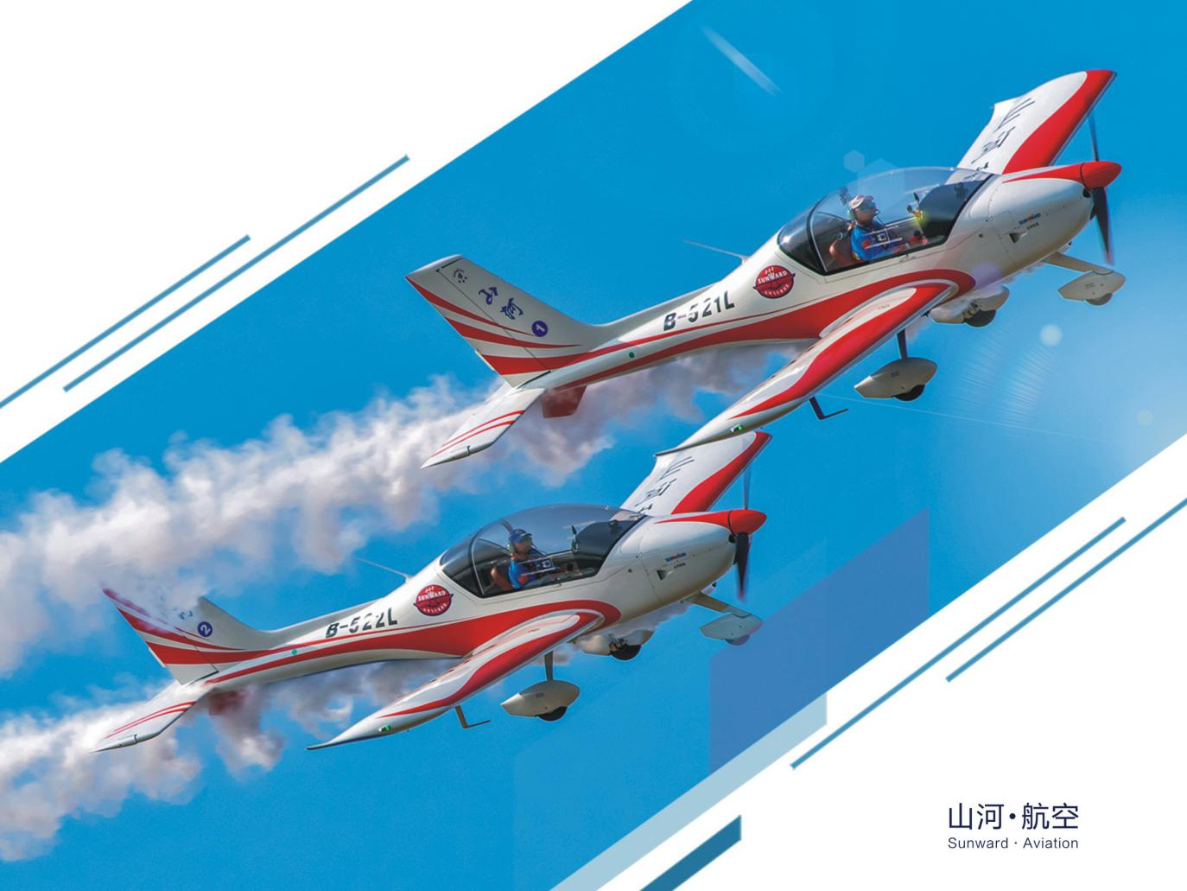

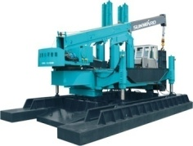 **Общество с ограниченной ответственностью «Эдельвейс»**

**(ООО «Эдельвейс»)**

**__________________________________________________________________________________**

**197022, Россия, г. Санкт-Петербург, ул. Чапыгина, д. 6, корпус П, офис 406.**

**ОГРН 1127847603520ИНН 7802806493 / КПП 781301001**

**ОКАТО 40265562000 / ОКПО 27405044**

**Банковские реквизиты:**

**р/сч. № 4070 2810 5220 2000 0967 в Филиале «Санкт-Петербургская дирекция ОАО «УРАЛСИБ» , г. Санкт-Петербург**

**к/сч. № 3010 1810 8000 0000 0706 БИК 044 030 706**

**ПРОДАЖА САМОЛЕТА AURORA**

**SA60L Deluxe версия -2017**

**______________________________________________________________________________________________________________**

**Тел.: +7 (981) 787 0 877 +7 (911) 280 77 03 e-mail:** [**eedelvejs@bk.ru**](mailto:eedelvejs@bk.ru)

**www.tehnikavarendu.ru**

**Конфигурационный список SA60L исполнение Deluxe -2017**

Deluxe версия с натуральной кожей и электронным вариантом приборной панели.



|  |  |  |
| --- | --- | --- |
| **Описание** | **Версия** | **Примечание** |
| Aurora SA60L | Версия делюкс | Стандартная конфигурация |
| **1. Персонализированные конфигурации** | | |
| Двухлопастный пропеллер | 〇IDROVARIO HS（Стандартная конфигурация）  〇SR117W | |
| Внешний вид | 〇1 〇 2 〇 3 〇 4 〇 5 | |
| **2. Стандартная конфигурация** | | |
| **01：Фюзеляж** | Главное шасси | Магнитный компас |
| Корпус | Обтекатель колес | Резервный альтиметр |
| Козырек | Тормозная система | Резервный индикатор  воздушной скорости |
| Ремни безопасности | **04：Динамическая система** | УКВ радиостанция |
| Сиденья* кожа | Rotax 912ULS2 поршневой двигатель | Второй ответчик радио  локационной станции |
| Приборная панель | Пропеллер* | Полетная навигация GPS |
| Ручка управления  двигателем | Топливная система | Переключатель магнето |
| Ручная система управления | Система охлаждения с  охлаждающей жидкостью | Счетчик часов |
| Ножная система управления | Система охлаждения масла | Выключатель |
| **02：Крылья и оперение** | Система впуска воздуха | Аккумуляторная батарея |
| Левое крыло | Система вытяжки | Ключ зажигания |
| Правое крыло | Капот двигателя | Панель управления циф  ровым индикатором из  углеродного волокна |
| Горизонтальный хвост | **05：Контрольно- измерительные приборы** | 2 комплекта гарнитур |
| Подъемник | Комплексный дисплей EFIS (включая компас,  воздушную скорость,  горизонт, высоту, поворот и  скольжение, Вертикальная  скорость и т.д.) | **06：Другое** |
| Штурвал | Руководство по летной  эксплуатации |
| Элероны, система балансировочного отклонения руля высоты | Руководство по обслуживанию |
| Система управления заслонкой | Панель EMS (включая скорость вращения, давление масла, температуру масла, температуру головки цилиндров, давление топлива, топливную мощность, напряжение и т. д.). | Руководство по СОП |
| Топливный бак | Интерьер (бежевая ластовица из полиуретана,  2 сетчатые сумки) |
| **03：Шасси** | Метка |
| Переднее шасси |  |

Своевременность:

Информация в этом списке конфигурации является последней на данный момент. Так как продукт будет постоянно обновляться или улучшаться, содержимое этого списка будет обновляться без предварительного уведомления.



**Стоимость по запросу eedelvejs@bk.ru**

**Срок выполнения заказа 3 месяца**

**Hunan Sunward Science and Technology Co., Ltd**

**1stмар, 2017**

**______________________________________________________________________________________________________________**

**Тел.: +7 (981) 787 0 877 +7 (911) 280 77 03 e-mail:** [**eedelvejs@bk.ru**](mailto:eedelvejs@bk.ru)

**www.tehnikavarendu.ru**